**Objetivo:**

Tornar a pesquisa de produto automatizada e continua quando conectado a uma rede de internet.

**Requisitos funcionais**

**RF 01 -** Conter um login e senha;

Conter um cadastro para o produto;

Conter um registro de produto para cada item de pesquisa do usuário;

Conter uma pesquisa continua para cada item de pesquisa;

Conter uma consulta para cada item de pesquisa;

Conter um envio para o email do usuário contendo o link do produto que ele deseja;

**Requisitos não funcionais**

**RNF 01 -** Cadastrar um produtor para a pesquisa;

Excluir um item de pesquisa;

Pausar um item de pesquisa;

Consultar itens de pesquisa;

Alterar senha;

Alterar item de pesquisa;

**Diagramas**

**Caso de uso:**

**Caso de uso do cliente**

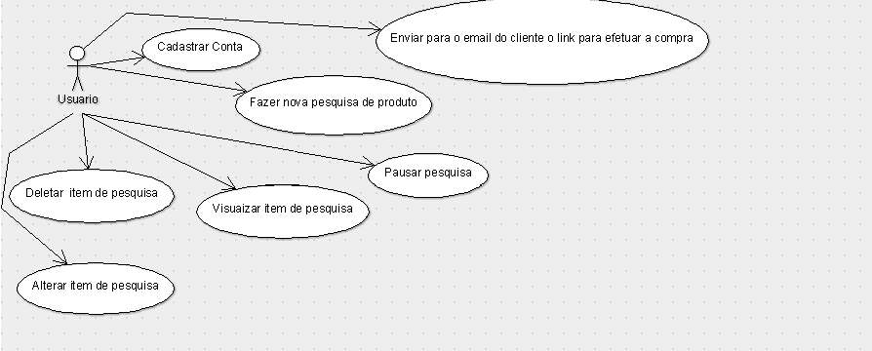

**Caso de atividade:**

**Caso do cliente**

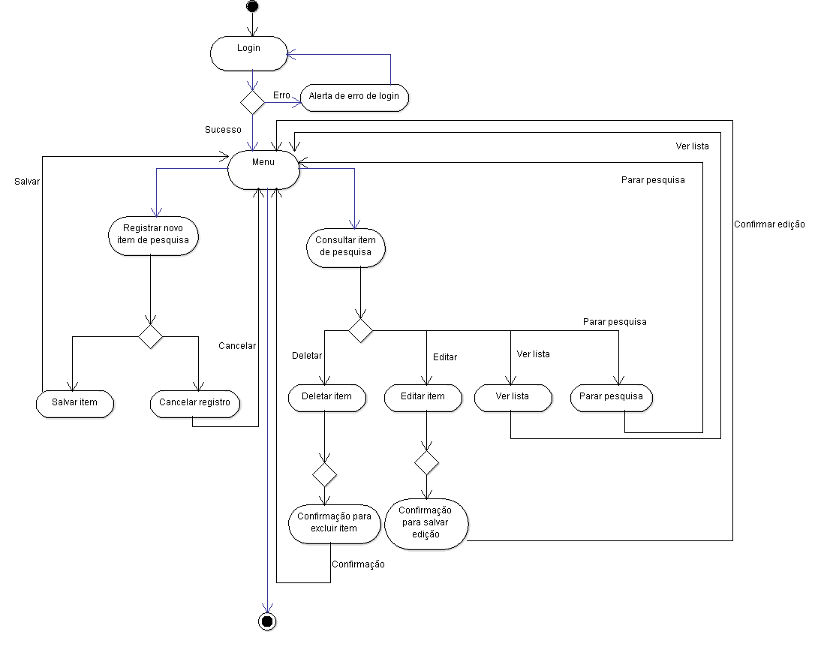

Ideia: Consumidor online

Frase de efeito: Uma busca inteligente

Estrutura analítica:

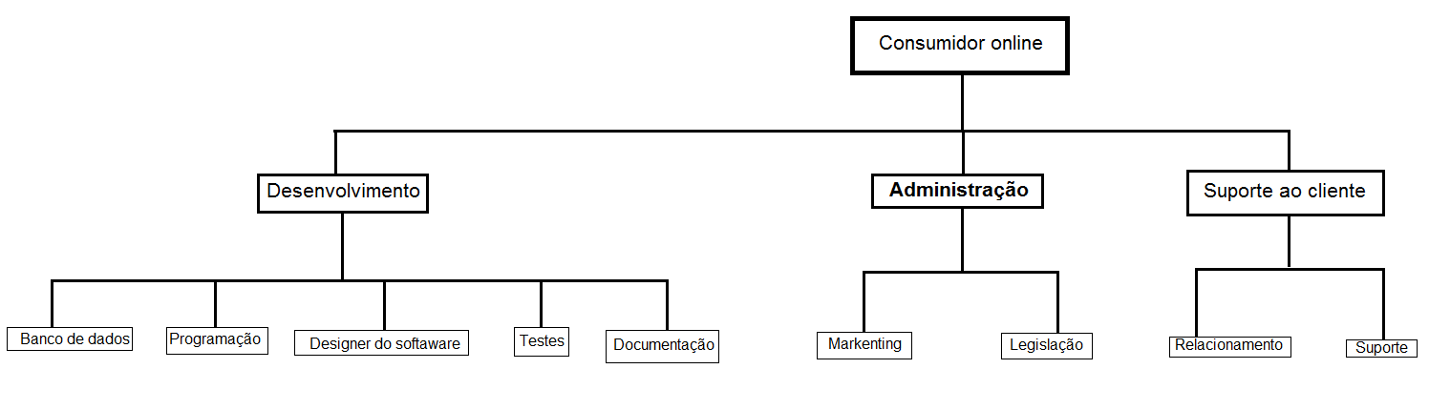

Telas

Login e criação de conta

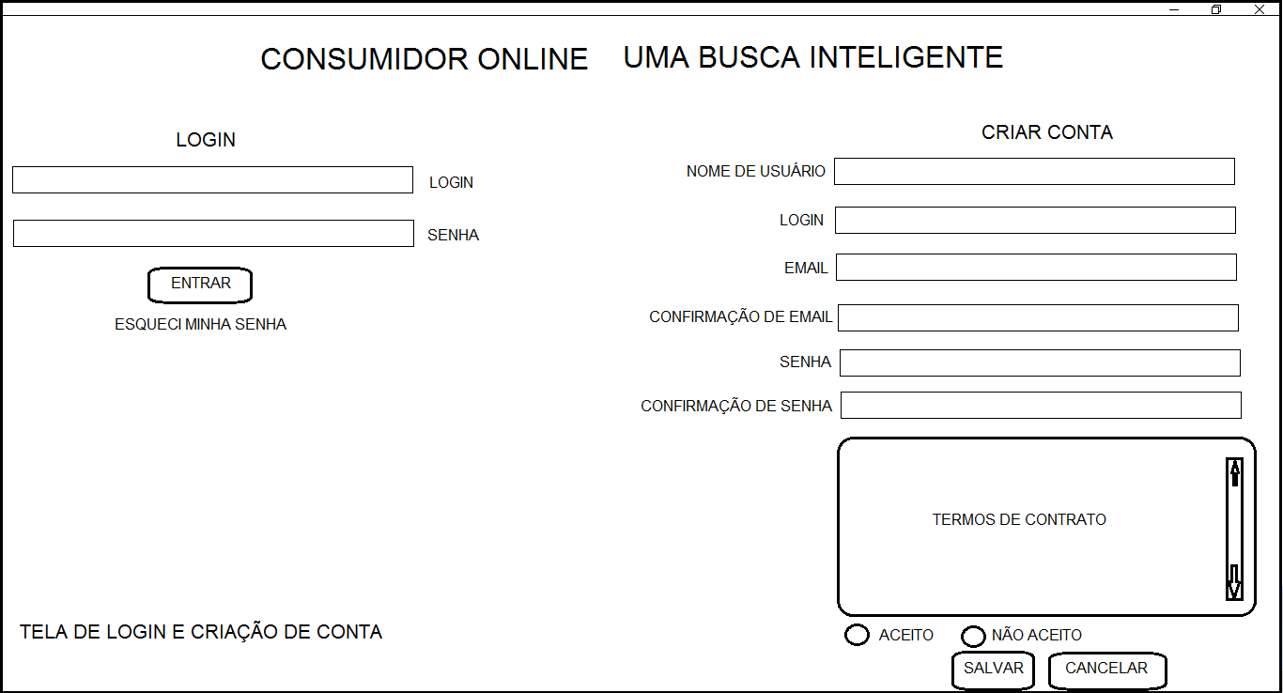

Tela principal

